台达PLC调试笔记

目标
解决台达PLC数据读取、写入的问题。

调试记录

1、物理接线
台达PLC自带编程口数据线为RS232，接转接线接入PC。
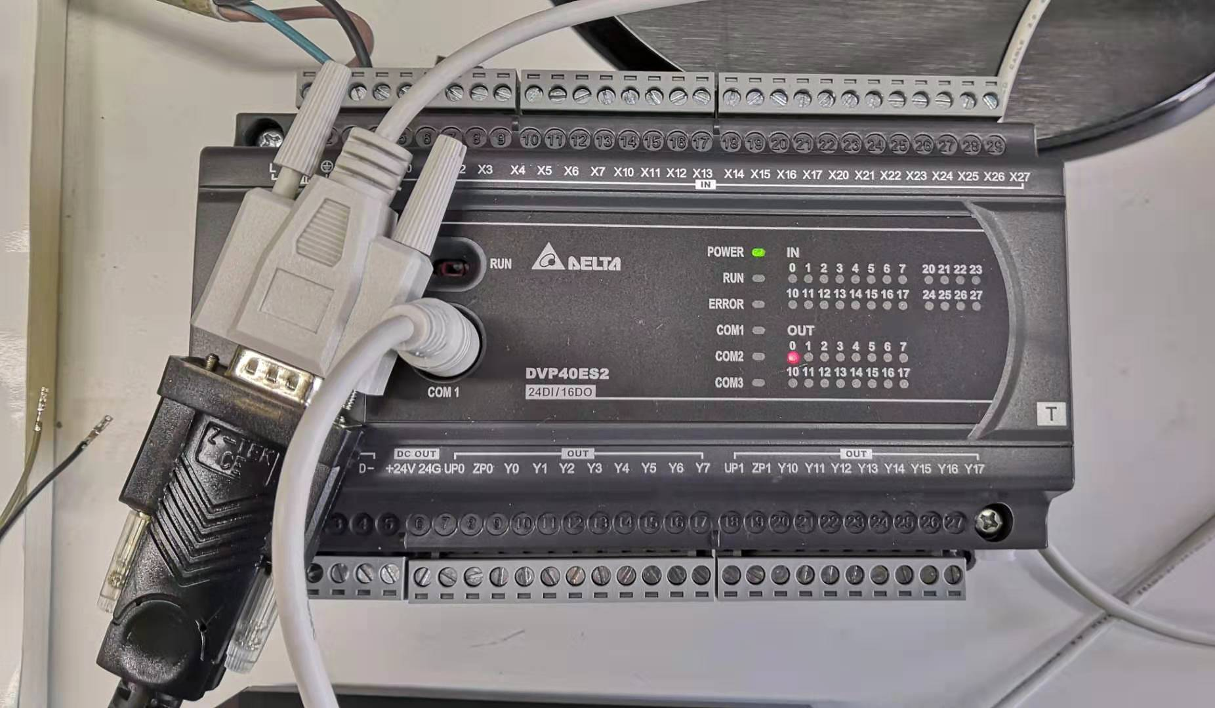

串口配置：波特率9600，数据位7，停止位1，偶校验。

2、数据通讯
台达DVP系列通信协议为ModbusASCII。
相对地址见下表：

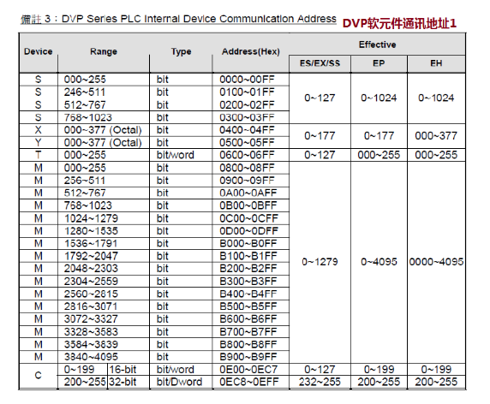
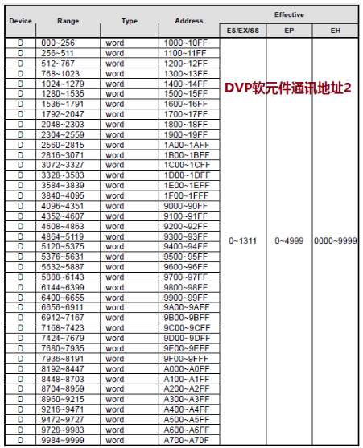

此协议使用标准MODBUS功能码、异常码等。与标准MODBUS区别为：
1、增加帧头为“：”（0x3A）;
2、所有数据以ASCII形式发送、接收;
3、CRC跟换为LRC;
4、增加帧尾为“\CR\LF”（0x0D 0x0A）;

举例如下：
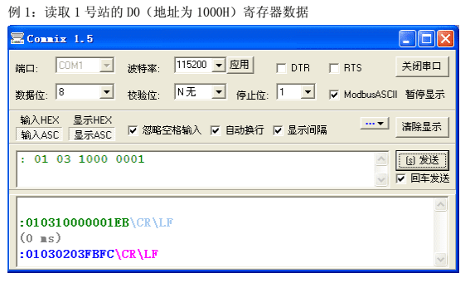

报文解析如下：
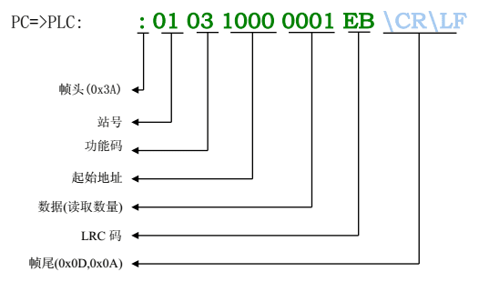

其中，LRC校验计算方法如下：
1、去除冒号，对需要校验的数据（2n个字符）两两组成一个16进制的数值求和；
2、将求和结果与256求模；
3、用256减去所得模值得到校验结果（另一种方法：将模值按位取反然后加1）。
本例中数据为：01 03 10 00 00 01
求和：01 + 03 + 10 + 00 + 00 + 01 = 15，取模：15 % 100 = 15，计算：100 - 15 = EB

PLC应答如下：
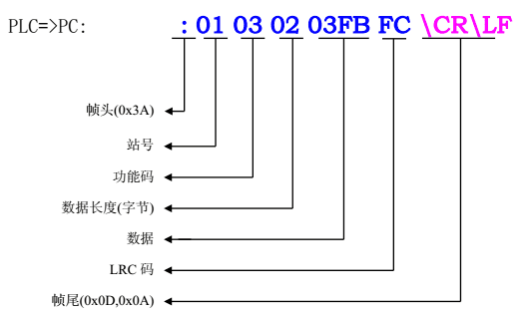

D类地址（register）使用功能码03读取，06写入；X、Y、M类地址（bit）使用功能码02读取，05写入。

结论
本次调试达到了既定目标，可以实现对台达DVP系列PLC的D、X、Y、M类地址的读写数据。

